Цветной

***Великолукская и Невельская епархия***

***Русской Православной Церкви***

***Общественный совет по вопросам***

***историко-культурного наследия при комитете культуры Администрации города Великие Луки***

***Великолукское городское краеведческое общество***

**Дни православной культуры**

**«Покровские вечера»**

***«Круглый стол», посвященный жизни***

***протоиерея Иоанна Пульхерова***

***(Ивана Михайловича Пульхерова)***

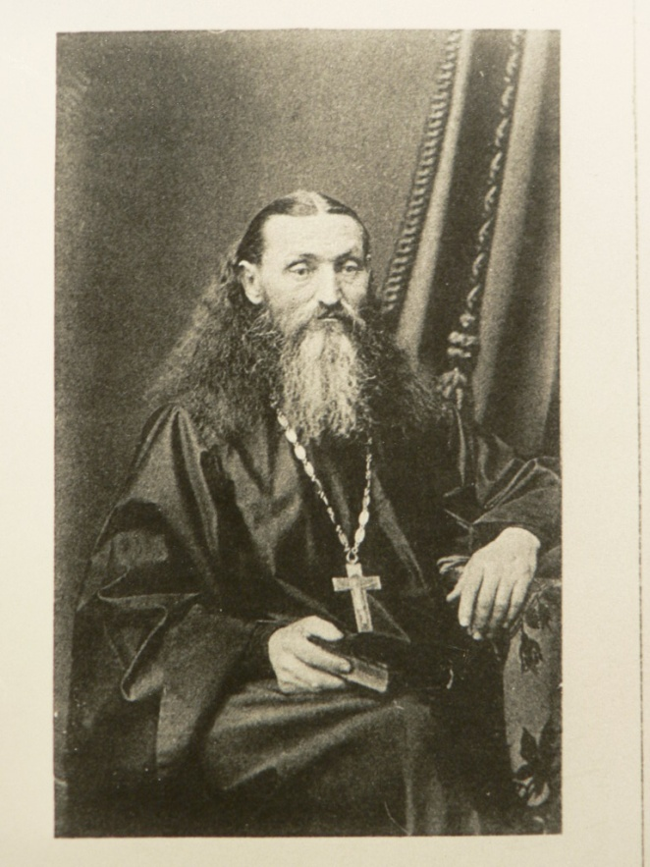

**11 октября 2019 г.**

***«Круглый стол», посвященный жизни и деятельности протоиерея Иоанна Пульхерова (Ивана Михайловича Пульхерова),*** священнослужителя, общественного деятеля, основателя церковно-православного краеведения Великих Лук, а также 140-летию выхода в свет его книги «Великолукская Успенская кладбищенская церковь и ее приход» (1879 г.).

*Великолукская государственная академия*

*физической культуры и спорта (пл. Юбилейная, 4, 1 этаж, ауд. 103)*

***Порядок работы***

**15.00 – приветствие и представление участников**

**Преосвященнейший епископ Великолукский и Невельский Сергий (Булатников)**

**Протоиерей Сергий Матвеев**, руководитель Отдела религиозного образования и катехизации Великолукской епархии

**Белюков Дмитрий Анатольевич**, председатель Общественного совета по вопросам историко-культурного наследия г. Великие Луки, сопредседатель Великолукского городского краеведческого общества, депутат Великолукской городской Думы

**15.20 – выступления (регламент – до 10 минут)**

1. **Касаткин Д.А**. Родословная протоиерея Иоанна Пульхерова.
2. **Трофимова Г.Т.** Научные основы церковно-православного краеведения в работах И.М.Пульхерова
3. **Дроздова Т.М.** Судьбы священства Успенской церкви в годы лихолетья (1917-1940гг.).
4. **Лопатина Н.А.** Из истории Успенского (Коломенского) кладбища: 1988–1991 гг. (по документам ВЛО ГАПО).
5. **Протоиерей Иоанн Ильницкий**. Проект храма Успения Пресвятой Богородицы на Успенском/Коломенском кладбище города Великие Луки.
6. **Пасюлина С.Н.** Захоронения католиков и протестантов на Успенском кладбище.
7. **Савельева Т.Ю.** 1) Обзор архивных документов Великолукского отделения Государственного архива Псковской области по истории Великолукского Троице-Сергиевского мужского третьеклассного монастыря (1917-1991 гг.). 2) Настоятель Троице-Сергиева монастыря о.Феоосий и судьба монастыря после октября 1917 г. (Судьба последнего настоятеля Троице-Сергиевского мужского монастыря)
8. **Яровиков О.Б., Петров С.Г.** К вопросу об истории появления Троице-Сергиева монастыря в Великих Луках.
9. **Зяблецева С.М.** Троице-Сергиев монастырь во 2-й пол. ХХ в. Этапы преобразований кондитерской фабрики в городе Великие Луки: от создания до забвения.
10. **Карпицкая В.С.** И.М.Пульхеров и продолжатели его просветительских и краеведческих традиций.
11. **Дюбина Н.В.** Евдокия Васильевна Пульхерова.

**17.10 – обсуждение**

**17.30 – подведение итогов**